原幼稚園
令和6年度新入園児のための見学会

６月１日(木) 9:20～12:00
ご都合のよい時間にご来園ください
雨天予備日…６月２日(金)

☆予約 …必要ありません。
☆駐車場…限りがあるため、遠方の方以外は控えてくださる
と助かります。
一方通行・前向き駐車
☆マスク…必要ありません。
それぞれの体調や状況に応じてご着用ください。
☆持ち物…水分補給のための飲み物 と 帽子
園内では、日傘の使用をご遠慮ください。

説明会＆見学会は、９月７日(木)に行います。
雨天予備日…９月８日(金)

《保育予定》

8:40～9:00 登園
シール貼り・持ち物始末
自由遊び
9:40 片付け
体操「すくすくぽん体操」
「まんまるハッピー」
戸外運動
入室
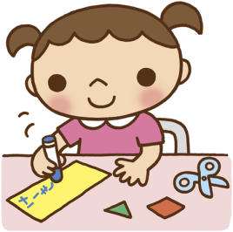
手洗い・うがい・排泄
挨拶・歌
10:30頃主活動
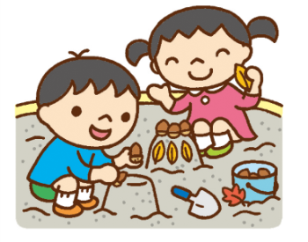
（製作・楽器遊び・砂遊びなど）
活動後 昼食

普段は、同学年で同じ活動内容のことが多いのですが、
この日は、クラスごとに違う主活動を行います。
様々な内容の保育 や 子どもたちの姿をご覧ください。

Q「長時間の見学はちょっと心配･･･」

A「ご覧になりたい時間帯を目指して来てください。
見学は 他の日にもしていただけます。その場合は
連絡のうえ、お越しください。園庭開放の際にもどうぞ」
A「園庭で遊んでいただくこともできます♪
安全のため、園児が使っていない場所で お子さまから目を
離さないよう遊んでくださいね」
A「保育室をひとつ、休憩室として開放します。途中で
休憩したり、絵本を読んだりしてお過ごしください」

Q「雨が降りそうだけど見学会があるかどうか
わからない時はどうしたらいいの？」
A「当日８：３０頃にホームページでお知らせします。
お電話での問い合わせにもお答えします」

Q「ぴよぴよに参加してないママ友と
一緒に行きたいな」
A「是非、お誘い合わせて
ご一緒に ご来園ください♪」

Q「質問したいことがある時は？」

A「職員室や、運動場入り口(西門)でお伺いします。
お気軽にお声がけくださいね。」

